缠中说禅理论之分型

缠中说禅:当代奇人一个永远只愿站立且希望探索、展示人的所有潜能和可能的人，目前真实身份未明。他狂放不羁、博学多才，是众多网友的精神导师。

缠中说禅神奇的假设2007年由美国次贷危机引发全球金融危机，逐步印证，并利用独创理论体系推理及假设分类推导美国股市和我国股市的顶底。她把她的神奇，留给了世界。每天有成千上万的人在学习她的理论，学习她的思想。

2005年，其神奇预测股市见底，马上会有波澜壮阔的大牛市；2007年神奇预测股市见大顶，甚至连具体点位都说明了，就是6124.04点。 由于屡屡神奇的公开预测成功，所以其在网络上粉丝众多。

发表的股票操作方法命名为“缠中说禅”。称为市场哲学的数学理论。

分型：

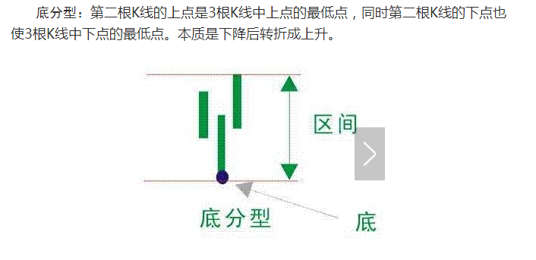

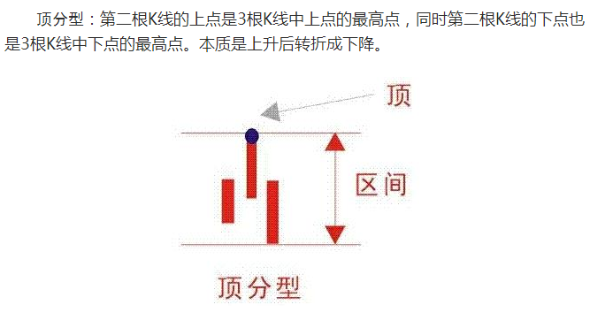

顶分型力度

